雕幼·采菱园游戏观察记录表格
观察地点 | 中二教室建构区 | 观察日期 | 2017.10.19
观察对象 | 兰宏熠、梁嘉毅 | 观察者 | 童武璞
环境与材料准备：
知识经验准备：
1. 带领孩子观看相关农庄照片，了解农庄的各个设施，有房子、农田、鱼塘等等。
2. 孩子合作设计农庄布局图，并取名：“彩色农庄”。
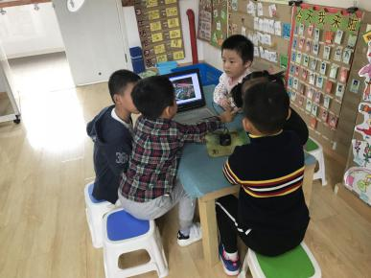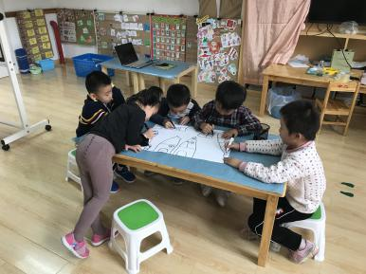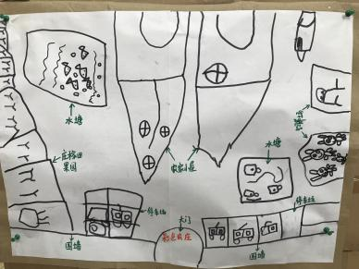
物质材料准备：
- 提供专门建构材料：各种形状以及不同大小的木头积木。
- 废旧材料：塑料瓶罐、纸盒等。
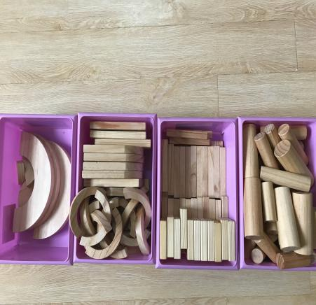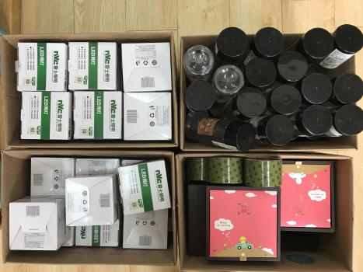
孩子行为：（图文并茂）
9：55——建构游戏时间到了，兰宏熠带领其他四位孩子围坐垫子上：“我们来分工一下，我和梁嘉毅搭大门。”鲍潇逸拉着唐梦琪的手，说：“我和她一起搭房子。”孩子们你看看我，我看看你，兰宏熠说：“就这么愉快的决定吧。”
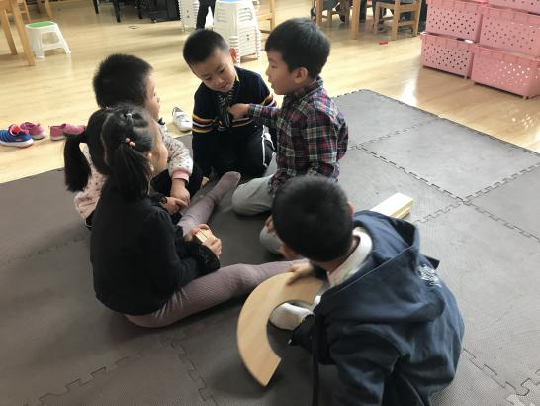
（商讨：相关分工）
10：00——兰宏熠在木头积木面前看了一会，最后拿起长条积木，对梁嘉毅说：“我们拿这个积木搭围栏吧，你也和我一起去拿吧。”梁嘉毅点点头，跟着他拿相同的积木，和他一起开始合作搭建大门。他们用长条积木横着竖起来，一个挨着一个，梁嘉毅拿着拱形块：“拿这个做门。”兰宏熠接过他手中的积木，一起在中间放置拱形块。
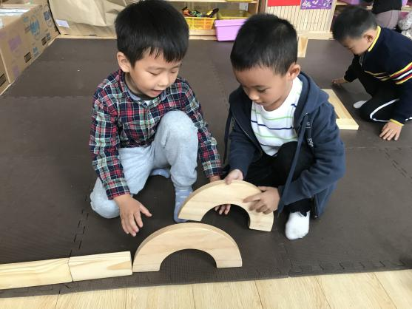
（合作搭建）
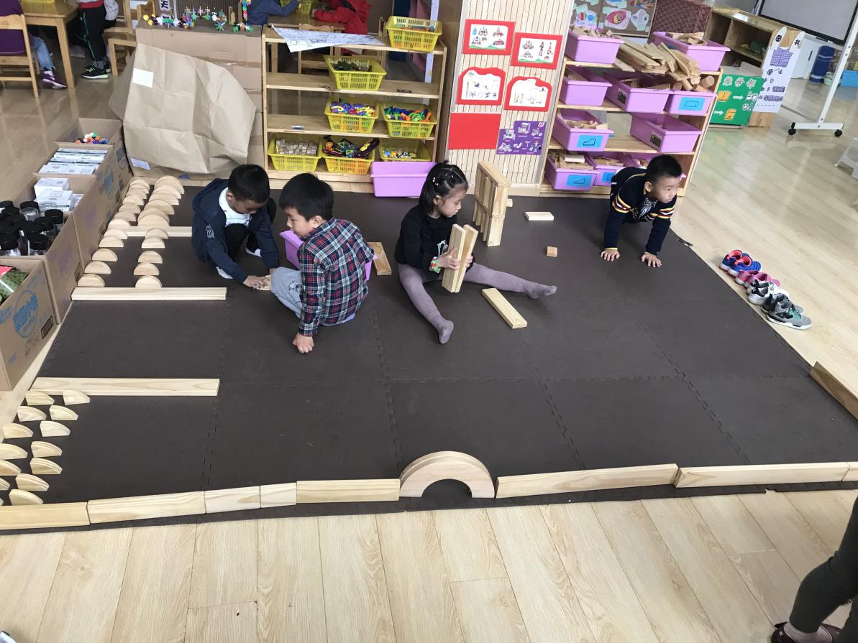
（搭建好的围墙、大门）
10：15——两人搭好大门，观望其他孩子搭建房子（大约观望4、5分钟），兰宏熠看了眼老师，对同伴说：“我们来搭农田吧。”于是，拿起长条积木当农田隔断，又拿扇形积木、半圆形积木放里面，一块一块整齐摆放。教师：“这个里面是什么呀？”，兰宏熠说：“是种的菜。”
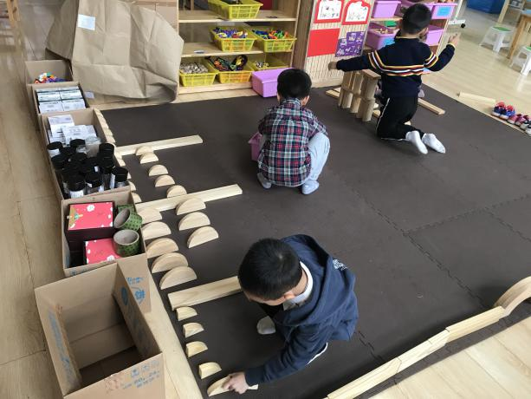
10：35——两人把农田也搭建好后，又开始观望其他孩子搭建房子，教师：“你们搭好了吗？”兰宏熠：“我们两个东西都搭好了。”教师：“我觉得你们的门有点矮哦！两个人用你们的小脑袋想一想怎样把大门变得美丽。”
（犹豫3、4分钟），兰宏熠去材料库里拿来两个圆柱积木，把拱形块架在圆柱积木上。梁嘉毅拿来两块扇形积木，拼合成半圆形，放置围栏上。兰宏熠在一旁观看梁嘉毅摆放，去材料库找来两块直角三角积木，拼合成大三角形，放置围栏。
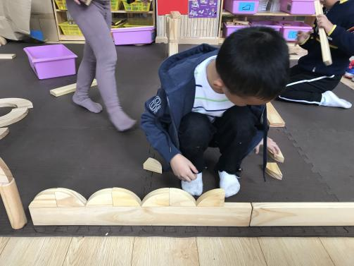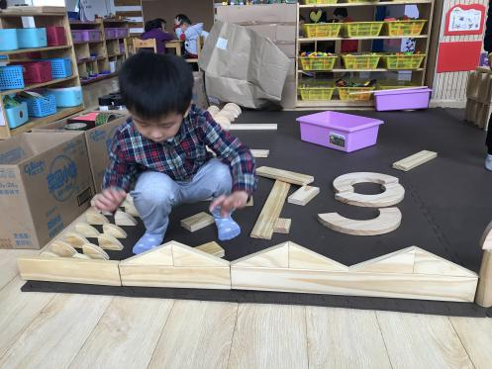
（美化大门）
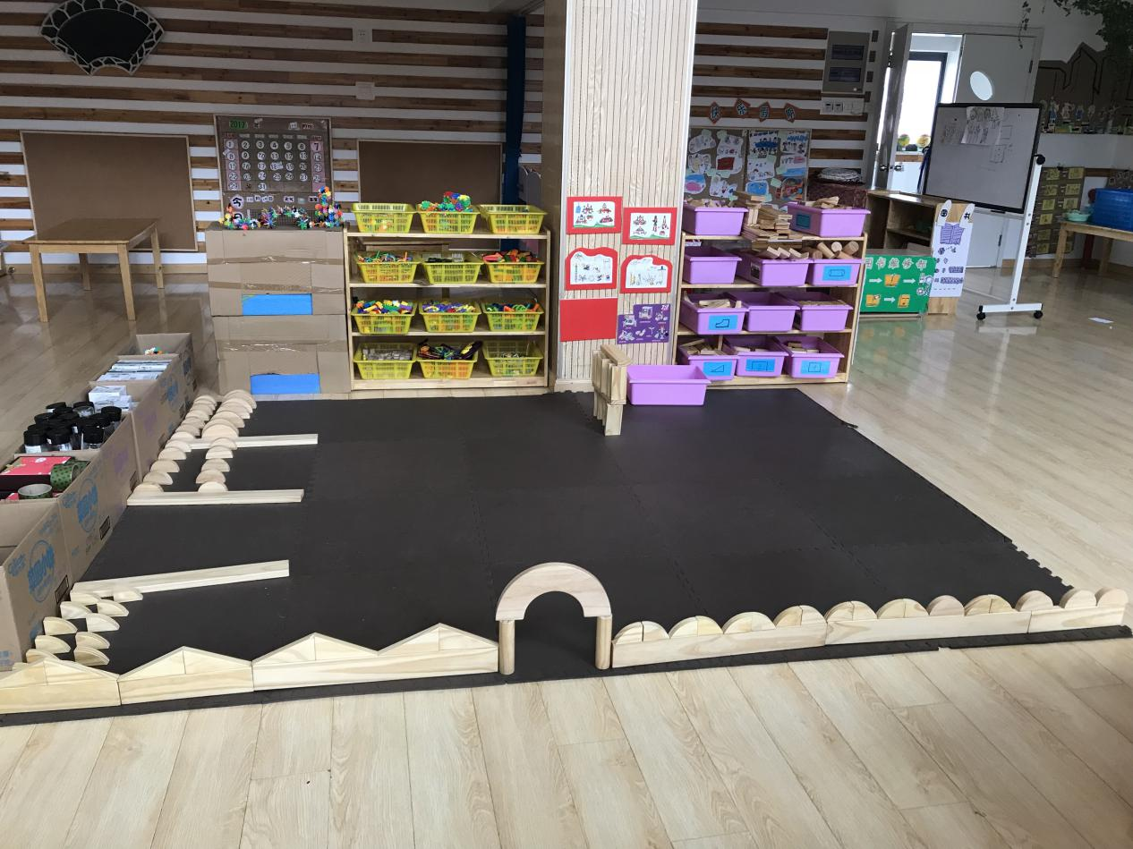
（美化完后的大门）
分析与调整：
这是我们进入中班以后第二次主题建构，目的性较第一次明确，有了简单的建构计划。本次观察的两个孩子性格不同，兰宏熠是属于外向、主动型，在整个搭建过程中属于“领导”角色，会根据设计图进行明确分工；而梁嘉毅是内向、被动型，在整个搭建过程中大部分时间是跟着兰宏熠走的。两个不同性格的孩子在一起合作的时候，虽然语言交流不是特别多，但是能够很和谐地合作搭建完成大门、农田。在搭建过程中，有了一定的坚持性，能够集中注意搭建一样物品，但当觉得已经搭好大门的时候，两人注意力开始分散，如：第一次搭好大门，观望其他孩子搭建房子（大约观望4、5分钟）；第二次把农田也搭建好后，又开始观望其他孩子搭建房子。
在选择材料方面，能够将积木的形状与自己生活中所积累的经验想结合，如：搭建围墙、大门的时候，会选择长条积木竖起来，并列摆放，作为围墙；用拱形积木做大门。但是，总体看来，所使用的材料比较单一。
建构技能方面，比较单一，就是重复性、有规律排列。但是从他们搭建的物体中也呈现出了数学技能，将两块相同形状的积木放在一起创造出另一个形状，并进行装饰，如：美化大门的时候，会用两块扇形积木拼合成半圆形，用两块直角三角形积木拼合成大三角形。能用积木进行符号性象征，如：在搭建农田的时候，拿扇形积木、半圆形积木当做种的菜，一块一块整齐摆放里面。
调整：
1. 在平时多给孩子看其他班孩子搭建的建筑作品，引导孩子学习架空、对称等技巧。
2. 适当引导孩子用其他材料搭建。

